Заявка для участия в отборе проектов «Родного города» в городе Рудный Республики Казахстан

Приобретение и установка детской площадки по адресу: город Рудный, ул.50 лет Октября д. 102

Направление развития общественной инфраструктуры: установка детских игровых площадок, скамьи, урны, оборудования и конструкции для игр детей и отдыха населения в местах общего пользования.

Проектная команда:
- Дощанов Нурлан Сабыржанович

2023 г.
г.Рудный

В Экспертный совет

Заявление о допуске проекта к голосованию

- Наименование проекта Tugan qala (далее - проект):
Приобретение и установка детской площадки по адресу: город Рудный, улица 50 лет Октября дом 102
- Место реализации проекта: Дворовая территория по улице 50 лет Октября дом 102
- Описание проекта:
  - Тип проекта: установка, ремонт и освещение спортивных (тренажерных площадок, футбольных, баскетбольных, волейбольных полей), детских игровых площадок на дворовых территориях и в местах общего пользования.
  - Описание проблемы, на решение которой направлен проект: Площадка, располагаемая в пределах дворовой территории по адресу улица 50 лет Октября, дом 102, сейчас никак полезно не используется, т.к является небезопасной и старой. Со временем она она стала ветхой и опасной для использования. Поэтому, предложен проект по установке детской площадки для безопасного досуга детей. Для создания современных условий развития детей и молодежи. Детская площадка – это центр двора. Мы хотим, чтобы наши дети играли на виду и в безопасных условиях. Если у нас появится новая детская площадка, двор заиграет новыми красками, дети и пожилые жители смогут проводить больше времени на свежем воздухе.
  - Виды расходов по реализации проекта:
№  п/п | Виды работ (услуг) | Полная стоимость (тенге) | Описание
1 | Ремонтно-строительные работы  (в соответствии со сметой) | 846 140 | Расчистка территории, выравнивание территории, укладка тартанового покрытия.
2 | Приобретение материалов  (кроме тех, которые учтены в строке «ремонтно-строительные работы») | 3 621 771 | Цемент, песок, тартановое покрытие, камни бортовые.
3 | Приобретение оборудования (кроме того, которое учтено в строке «ремонтно-строительные работы») | 3 872 500 | Игровой спортивный комплекс из 9 архитектурных форм.
4 | Приобретение услуг и товара (озеленение) | 895 000 | Грунт и деревья
5 | Монтажные работы | 1 169 189 | Установка оборудования
6 | Удорожание работ и материалов вследствие естественного роста цен до 10% | 1 000 000 | Удорожание
 | Итого | 11 404 600
  - Ожидаемые результаты:
В 2024 году мы хотим видеть многофункциональную и интересную детскую площадку, которая создаст условия для физического развития детей, даст возможность детям выплеснуть энергию в полезном времяпровождении, увеличит возможность для родителей лучше контролировать детей, а также активно общаться с ними на детской площадке. Там дети будут находится в безопасности получая для себя заряд бодрости и здоровья. Она будет центром притяжения в нашем дворе не только для молодежи, но и для взрослого населения.
- Пользователи проекта:
Дети, подростки, родители, пожилые жители.
Число прямых пользователей (человек): 200.
- Эксплуатация и содержание объекта общественной инфраструктуры, предусмотренного проектом на первый год:
№  п/п | Расходы по эксплуатации и содержанию объекта общественной инфраструктуры, предусмотренного проектом | Бюджет акимата, тенге | Денежные средства организаций (физических лиц), тенге | Итого, тенге
1 | Уборка и расчистка территории дворником | 80 000 |  | 80 000
2 | Текущий косметический ремонт (покраска, проверка технического состояния) | 120 000 |  | 120 0000
 | Всего | 200 000 |  | 200 000
- Планируемый срок реализации проекта: 60 дней

- К заявлению прилагаются документы (копии документов, заверенные в установленном порядке, официальным должностным лицом или заявителем):
- Краткая аннотация проекта «Tugan qala» – на 1 л.
- Фотографии и снимки места размещения объекта – на 2 л.
- Технический проект – на 6 л.
- Документы, подтверждающие стоимость проекта – на 5 л.
- Согласие с ограничением ответственности – на 1 л.
- Эскизы (рисунки), характеризующие внешний вид и функциональность объекта –на1 л.
Всего на 16 листах.

- Сведения о проектной команде:
8.1 Заявитель: Дощанов Нурлан Сабыржанович
________________________
^{(подпись заявителя)}
Контактный телефон: 8-775-435-20-54; 8-708-335-20-54.
Эл. почта: balashka8612@gmail.com;
Почтовый адрес: город Рудный, ул. 50 лет Октября дом 102, кв.135, индекс 111500
Дата: 05 декабрь 2023 года
Краткая аннотация о проекте для размещения
на титульной странице для голосования
на Портале проекта
«Детская площадка по адресу: г. Рудный, ул. 50 лет Октября д. 102»

Площадка, располагаемая в пределах дворовой территории по адресу улица 50 лет Октября, д.102, сейчас никак полезно не используется, т.к является небезопасной и старой. Со временем она она стала ветхой и опасной для использования. Поэтому, предложен проект по установке детской площадки для безопасного досуга детей. Для создания современных условий развития детей и молодежи.

ПО ИТОГАМ ОПРОСА:
опрошено 43 человек
категории опрошенных:
- мамы;
- бабушки;
- соседи;
- дети.
Выявлены проблемы: отсутствие детской площадки для многоэтажного дома по адресу улица 50 лет Октября дом 102. Предложено: благоустроить территорию, закупить и установить качели, беседку, песочницу и многое другое, сделать покрытие. Для этого планируется закупить и установить оборудование для детских площадок, поставить скамейки и озеленить территорию. Общая площадь размещения детского игрового оборудования 200м2. Детская площадка состоит из 9 архитектурных форм. Ориентировочная стоимость проекта 12 млн.тенге, а срок реализации 2 месяца.
В 2024 году мы хотим видеть многофункциональную и интересную площадку, которая создаст условия для физического развития всех возрастов на территории площадки, даст возможность детям выплеснуть энергию в полезном времяпровождении, увеличит возможность для родителей лучше контролировать детей, а также активно общаться с ними на детской площадке. Там дети будут находится в безопасности получая для себя заряд бодрости и здоровья. Она будет центром притяжения в нашем дворе не только для молодежи, но и для взрослого населения.

Фотографии и снимки места размещения объекта со спутника

- Фото дворовой территории дома 102 по ул. 50 лет Октября.
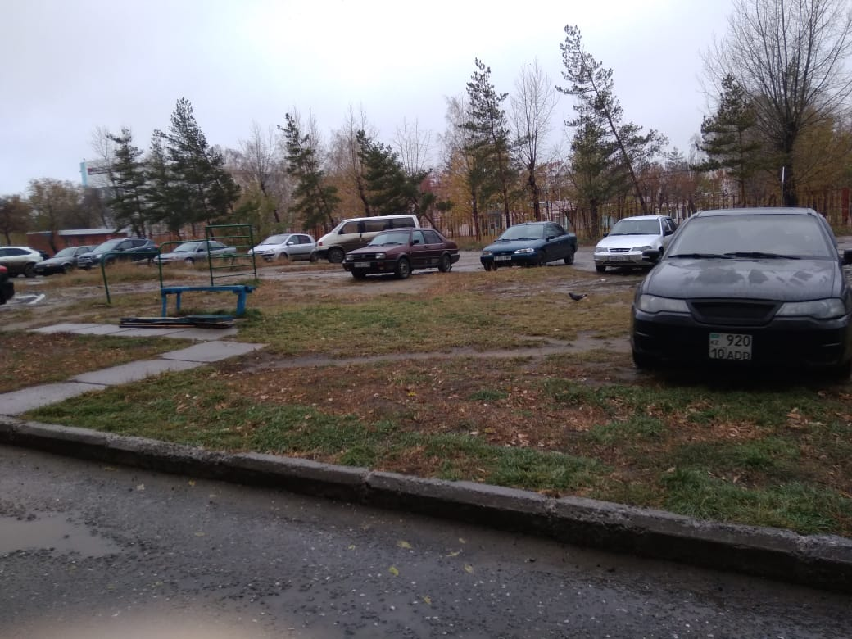

- Фото с сайта www.aisgzk.kz о принадлежности земли государству.

Технический проект «Детская площадка по адресу: город Рудный, ул.50 лет Октября д.102»

Описание и общие характеристики создаваемого объекта общественной инфраструктуры | Общая площадь размещения инфраструктуры игрового и спортивного оборудования 200 м2.  По адресу улица 50 лет Октября дом 102 имеется площадка, к сожалению, она не оборудована, в нашем дворе очень много детей, и им негде играть, ближайшая располагается в соседнем дворе, но там всегда очень много детей и нет возможности поиграть. Поэтому, я решил реализовать проект по установке детской площадки для безопасного досуга детей. Для реализации проекта планируется закупить и установить качели, горки, карусели, песочницы, и многое другое. Игровой спортивный комплекс состоит из 9 архитектурных форм, скамейки 3 штуки и урны 3 штуки.
Расчет ориентировочной стоимости реализации проекта
Формула расчета итоговой стоимости проекта
Общая сумма расходов по пунктам 1-5 + 30% от общей суммы расходов по пунктам 1-5 = итоговая общая стоимость проекта
Проверка
Дополнительные работы и затраты (резерв-прочие) должен составлять не менее 8% от итоговой стоимости проекта, но не более 1 000 000 тенге.
НДС
Всё оборудование, материалы, работы и т.д. считаем с учетом НДС.

№ | Наименование вида материала, оборудования, работ | Характеристики (функциональные, технические, качественные эксплуатационные) | Единица измерения | Количество, объем единицы | Стоимость единицы., тенге | Ссылка на источник, подтверждающий стоимость единицы или комплекса единиц | Общая стоимость, тенге, (в т.ч. НДС 12%)
1 | Раздел 1. Подготовительные, земляные и общестроительные работы
1.1 | Материалы (Приобретение общестроительных материалов, тары, инструмента для общестроительных работы, включая коммуникации)
1.1.1 | Камень бортовой ГОСТ 6665-91 |  | м³ | 0,96 | 59218 | Локальная смета | 56 849
1.1.2 | Песок природный | ГОСТ 8736-2014 | м³ | 30 | 3306,24 | Локальная смета | 99 187
1.1.3 | Щебень | Фракция 20-40 мм | м³ | 30 | 6510,56 | Локальная смета | 195 317
 | Бетон тяжелый класса В15 | ГОСТ 7473-2010 без добавок | м³ | 2,58 | 29060,64 | Локальная смета | 74 976
1.1.4 | Покрытия спортивные толщиной 20мм. | Тартан | м² | 200 | 12828,48 | Локальная смета | 2 565 696
1.1.5 | Смеси асфальтобетонные горячие плотные мелкозернистые СТ РК 1225-2019 типа В, марки I |  | т | 19,52 | 32261,6 | Локальная смета | 629 746
1.2 | Транспорт (Затраты на транспорт, хранение, погрузку и выгрузку общестроительных материалов, тары, инструмента для общестроительных работы, включая коммуникации)
1.3 | Демонтаж (Удаление устаревших конструкций, ветхих сооружений (необходимо решение собственника, например Акимат, о возможности демонтажа))
1.4 | Вывоз мусора (Необходимо учесть возможность сдачи на металлолом)
1.5 | Перенос/подключение коммуникаций (Санитарно-технические работы, сооружение линий электропередачи, связи, теплоснабжения и газоснабжения, канализации, водоснабжения)
1.6 | Общестроительные работы (Планировка территории, возведение, расширение, монтаж пандусов, бордюр, брусчатки, типовых строительных конструкций, зданий и сооружений, работы по возведению фундаментов и опорных конструкций под оборудование, дорожные работы, работы по благоустройству. Ссылки на источник информации о ценах. НДС, выделяется отдельно)
1.6.1 | Камни бортовые бетонные. Установка при других видах покрытий |  | м | 60 | 5632 | Локальная смета | 337 920
 | Слои оснований, подстилающие и выравнивающие из песка | Устройство | м³ | 30 | 2395 | Локальная смета | 71 850
 | Слои подстилающие щебеночные. | Устройство | м³  основания | 30 | 3030 | Локальная смета | 90 900
1.6.2 | Разработка бульдозерами мощностью 79кВт (108л с) при перемещении грунта до 10м |  | м³ | 40 | 96 | Локальная смета | 3 840
1.6.3 | Планировка механизированным способом. Группа грунтов 2 |  | м² | 200 | 20 | Локальная смета | 4 000
1.6.4 | Покрытия толщиной 4 см из горячих асфальтобетонных смесей плотных мелкозернистых АБВ, плотность каменных материалов 2,5-2,9 т/м3. |  | М² | 200 | 556 | Локальная смета | 111 200
1.6.6 | Грунт. Уплотнение самоходными вибрационными катками 2,2т. Первый проход |  | м³ | 30 | 221 | Локальная смета | 6 630
 | Наливное тартановое покрытие из резиновой крошки | Устройство | м² | 200 | 1099 | Локальная смета | 219 800
Итого по разделу 1 (Сумма 1.1-1.6 (в т.ч. НДС 12%) |  |  |  |  |  |  | 4 467 911
2 | Раздел 2. Приобретение (изготовление) оборудования
2.1 | Оборудование (Приобретение специального оборудования или изготовление устройств, художественных композиций, экспонатов. Ссылки на источник информации о ценах. НДС, выделяется отдельно)
2.1.1 | Качели М2 | ИО 12.М.01.01.01-П | шт | 1 | 352 100,0 | Прайс ТОО «BATR.KZ» | 352 100
2.1.2 | Качалка на пружине  Колобок | ИО 22.01.04 | шт | 1 | 185 300,0 | Прайс ТОО «BATR.KZ» | 185 300
2.1.3 | Декоративное ограждение ДО-001 | 2000*60*1050 | шт | 58 | 24 000 | Прайс ИП «Любимый город» | 1 392 000
2.1.4 | Детский игровой комплекс ДИК-001 | 2980*2925*2600 | шт | 1 | 762 000,0 | Прайс ИП «Любимый город» | 762 000
2.1.5 | Детская качалка «Балансир» ДК-003 | 2850*950*850 | шт | 1 | 130 000,0 | Прайс ИП «Любимый город» | 130 000
2.1.6 | Беседка детская БСД-001 | 2220*1570*1400 | шт | 1 | 288 000,0 | Прайс ИП «Любимый город» | 288 000
2.1.7 | Урна металлическая | 400*340*500 | шт | 3 | 26 000,0 | Прайс ИП «Любимый город» | 78 000
2.1.8 | Скамья (антивандальная) | 1600*590*1215 | шт | 3 | 66 000,0 | Прайс ИП «Любимый город» | 198 000
2.1.9 | Песочный дворик ИО 6.01.01-01 | 2600*2540*1640 | шт | 1 | 487 100 | Прайс ТОО «BATR.KZ» | 487 100
2.2 | Монтажные работы (Все работы по монтажу оборудования за исключением устройства оснований и фундаментов под оборудование, и т.п. по п. 2)
2.2.1 | Монтаж качели Двойной металлической |  | комплект | 1 | 68 446,0 | Прайс | 68 446,0
2.2.2 | Монтаж Игровой комплекс ДИК 001 |  | комплект | 1 | 164 274,0 | Прайс | 164 274,0
2.2.3 | Монтаж Качалка «Колобок» |  | комплект | 1 | 45 753 | Прайс | 45 753
2.2.4 | Монтаж детская качалка Балансир |  | комплект | 1 | 37 797,0 | Прайс | 37 797,0
2.2.5 | Монтаж Скамья антивандальная |  | шт | 3 | 10 709,0 | Прайс | 32 127,0
2.2.6 | Монтаж Урна |  | шт | 3 | 7 505,0 | Прайс | 22 515,0
2.2.7 | Монтаж Беседка детская БСД-001 |  | комплект | 1 | 114 834,0 | Прайс | 114 834,0
2.2.8 | Монтаж декоративного ограждения ДО-001 |  | м2 | 190 | 3500 | https://satu.kz/p61516773-montazh-zaborov.html?&primelead=MTc2&activateLowProsale=0 | 665 000
2.2.9 | Монтаж песочного дворика ИО 6.01.01-01 |  | комплект | 1 | 18 443 | Прайс | 18 443
Итого по разделу 2 (Сумма 2.1-2.2 (в т.ч. НДС 12%) |  |  |  |  |  |  | 5 041 689,0
3 | Раздел 3. Озеленение территории
3.1 | Посадочный материал (Приобретение посадочного материала, грунта, других необходимых элементов для озеленения. Ссылки на источник информации о ценах)
3.1.1 | Грунт |  | куб/м | 50 | 5000 | https://www.olx.kz/d/obyavlenie/chernozem-plodorodnyy-IdmP75N.html | 250 000
3.1.2 | Дуб болотный 400см |  | шт | 5 | 92 000 | https://rudnyiy.satu.kz/p95349557-dub-bolotnyj-green.html?activateLowProsale=1 | 460 000
3.2 | Работы по озеленению (Стоимость работ по озеленению территорий, планировке участка, контроль приживаемости и т.п.)
3.2.1 | Транспортировка грунта (доставка) |  | км | 80 | 2000 | https://www.olx.kz/d/obyavlenie/dostavlyu-chernozem-peregnoy-glinu-pesok-scheben-IdkgrCG.html?reason=ip%7Citem_to_vec | 160 000
3.2.2 | Посадка деревьев |  | услуга | 5 | 5000 | https://astana.satu.kz/p74206521-posadka-peresadka-derevev.html?&primelead=NDkuODAwMDAz | 25 000
Итого по разделу 3 (Сумма 3.1-3.2 (в т.ч. НДС 12%) |  |  |  |  |  |  | 895 000
4 | Раздел 4. Сопутствующие работы и затраты
4.1 | Охрана строящегося объекта (Приобретение и работы по установке ограждений, освещения и указателей, физической охране)
4.1.1
4.1.2
4.2 | Экспертиза (Затраты на проведение экспертизы и согласование с ресурсонабжающими организациями. Специализированными учреждениями культуры, образования и др.)
4.2.1
4.2.2
4.3 | Информационные стенды (Разработка, изготовление и установка информационных указателей об объекте)
4.3.1
4.3.2
Итого по разделу 4 (Сумма 4.1-4.3 (в т.ч. НДС 12%)
5 | Раздел 5. Иные затраты
5.1 | Отдельные работы и затраты, которые не учтены в других разделах в связи со спецификой их проведения оплаты
5.1.1
5.1.2
Итого по разделу 5 (Сумма 5.1 (в т.ч. НДС 12%)
6 | Итого по разделам  1-5 (Сумма по разделам 1-5 (в т.ч. НДС 12%) | Раздел 6. Сумма стоимости по разделам 1-5 |  |  |  |  | 10 404 600
7 | Раздел 7. Дополнительные работы и затраты (резерв-прочие)  (10% от суммы по п.6)
7.1 | Подготовка документации | 1) Дефектная ведомость (При необходимости. Если есть конструкции или элементы, требующие ремонта)  2) Проект (Проектно-изыскательские работы. Проект производства работ и альбомы (эскизы) технических решений. При необходимости)  3) Смета (Локальный (объектный) сметный расчет, подготовленный для проверки компанией) |  |  |  |  | 1 000 000
7.2 | Удорожание | Удорожание работ и материалов вследствие естественного роста цен
7.3 | Непредвиденные работы и затраты | Скрытые работы, работы с осложнениями при проведении отдельных работ, ухудшение погодных условий и т.п.
Итого по разделу 7 (в т.ч. НДС 12%) |  |  |  |  |  |  | 1 000 000
8 | Всего (Сумма по разделам 1–7, (в т.ч. НДС 12%) |  |  |  |  |  | 11 404 600
9 | Проверка (сумма по раздела 7 должна составлять не менее 8% от суммы, но не более 1 000 000 тенге) | 11 445 060 * 8% = 915 605

Документы, подтверждающие стоимость проекта
Цены на 2023 г.
Коммерческое предложение на игровое оборудование ИП «Любимый город»

Цены даны с НДС 12%
№ | Название | Номенклатурный номер | Изображение | Цена в тенге
1 | Декоративное ограждение  Габаритные размеры:  Длина (по осям столбов) – 2000 мм.  Ширина – 60 мм.  Высота – 1050 мм.  Масса столба – 5,5 кг Масса секции – 19 кг | ДО-001 | 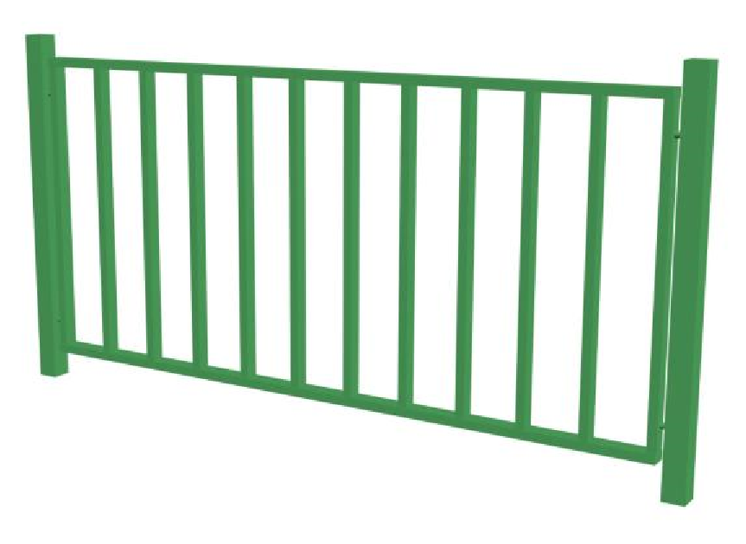 | 24 000
2 | Детский игровой комплекс  Габаритные размеры:  Длина – 2980 мм.  Ширина – 2925 мм.  Высота – 2600 мм. Масса – 273 кг. | ДИК-001 | 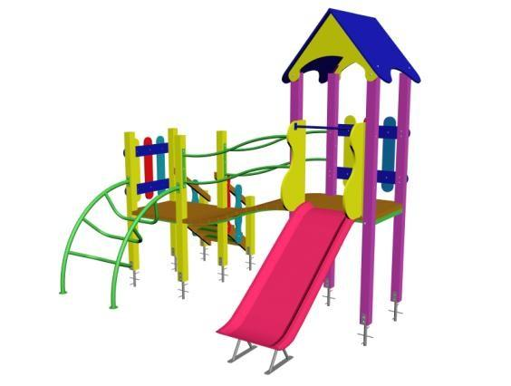 | 762 000
3 | Детская качалка  “Балансир”  Габаритные размеры:  Длина – 2850 мм.  Ширина – 950 мм.  Высота – 850 мм.  Масса – 45,5 кг. | ДК-003 | 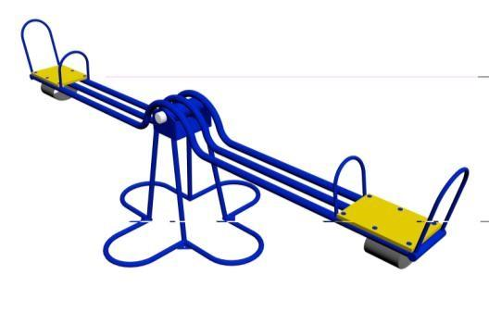 | 130 000
4 | Беседка детская  Габаритные размеры:  Высота -2220 мм.  Длина – 1570 мм.  Ширина – 1400 мм.  Масса- 103 кг. | БСД-001 | 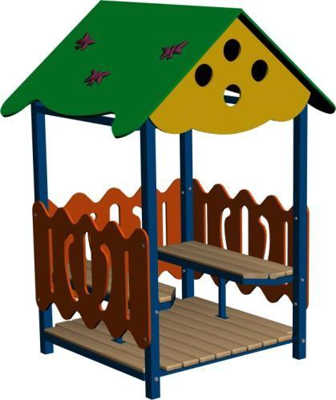 | 288 000
5 | Урна металлическая  Габаритные размеры:  Длина – 400 мм.  Ширина- 340 мм. Высота – 500 мм.  Масса – 8 кг | У-001 | 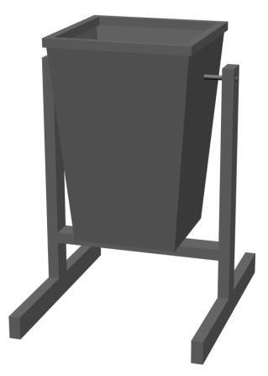 | 26 000
6 | Скамья  (антивандальная)  Габаритные размеры:  Длина – 1600 мм.  Ширина- 590 мм.  Высота – 1215 мм.  Масса – 35,2 кг. | СК-006 | 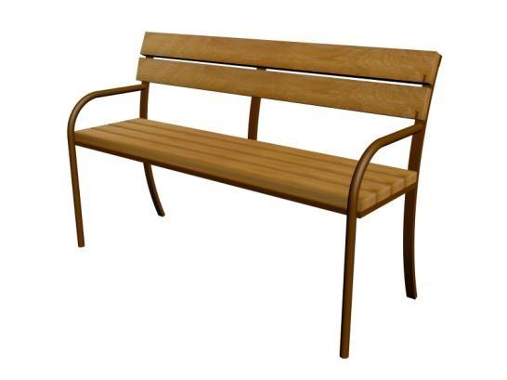 | 66 000

Коммерческое предложение на игровое оборудование ТОО «BATR.KZ»

Цены даны с НДС 12%
№ | Название | Номенклатурный номер | Изображение | Цена в тенге
1 | Песочный дворик  Габаритные размеры:  2600х2540х1640 | ИО 6.01.01-01 |  | 487 100
2 | Качели М2  Габаритные размеры:  3200х1200х2000 | ИО 12.М.01.01.01-П |  | 352 100
3 | Детская качалка на пружине  “Колобок”  Габаритные размеры:  664х570х850 | ИО 22.01.04 |  | 185 300

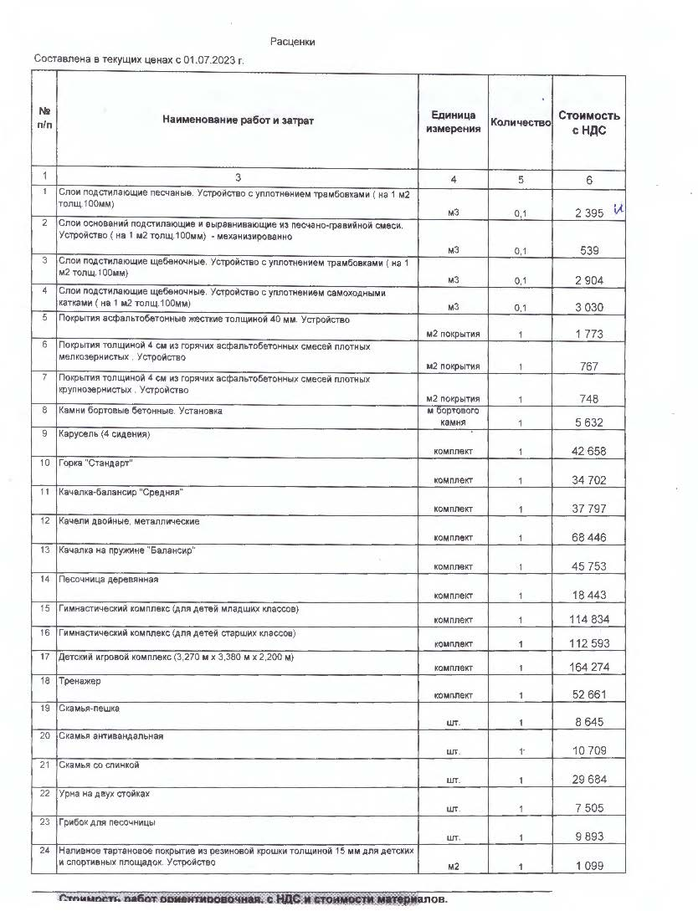

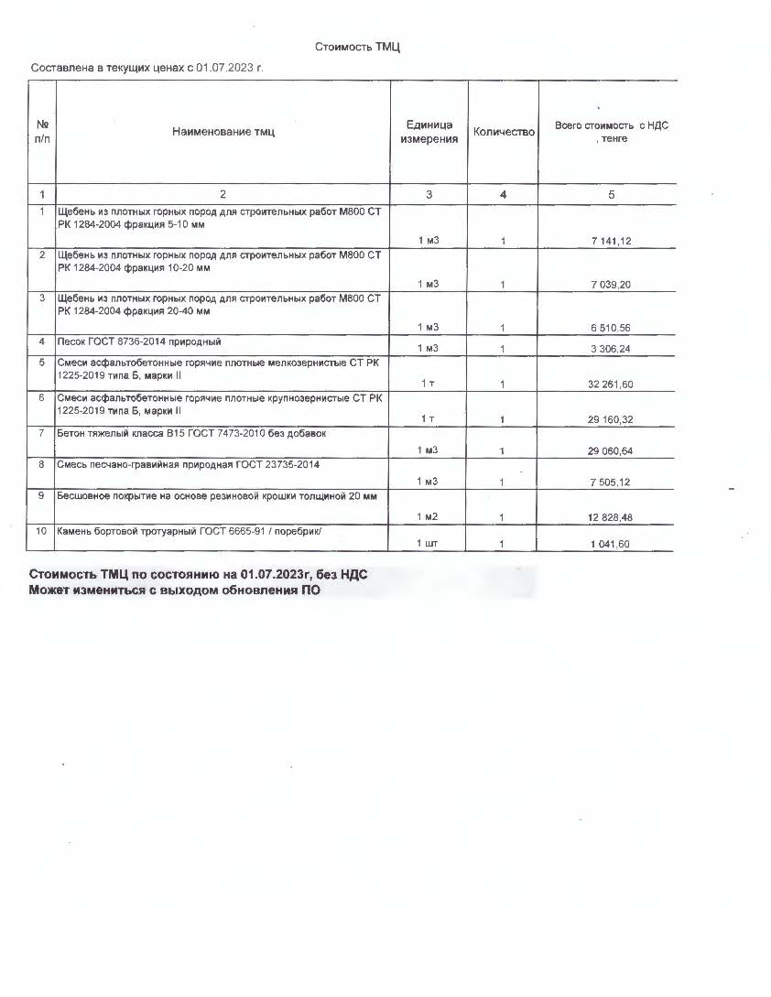
Согласие с ограничением ответственности

Я, Дощанов Нурлан Сабыржанович, выражаю свое согласие, с тем, что качество проекта «Tugan qala» зависит от проектной команды в первую очередь, а возможность его реализации – от результатов голосования.

Эскизы (рисунки), характеризующие внешний вид и функциональность объекта

Балансир
Песочный дворик
Детский игровой комплекс ДИК-001
Качели М2

Колобок
скамья
15 15155111
Беседка детская

скамья
скамья

